1.“听”课功能
视频课息屏听，可以直接设置成顺序或循环播放，甚至可以在屏保状态下操作。或用音频实现相同功能。
2.每日习题过关微网校入口优化
点击习题过关链接后以下顺序进入
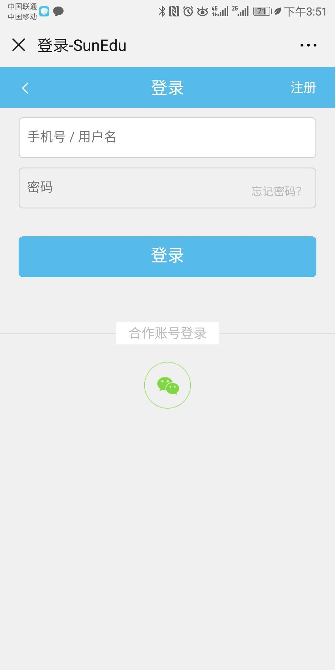1  2 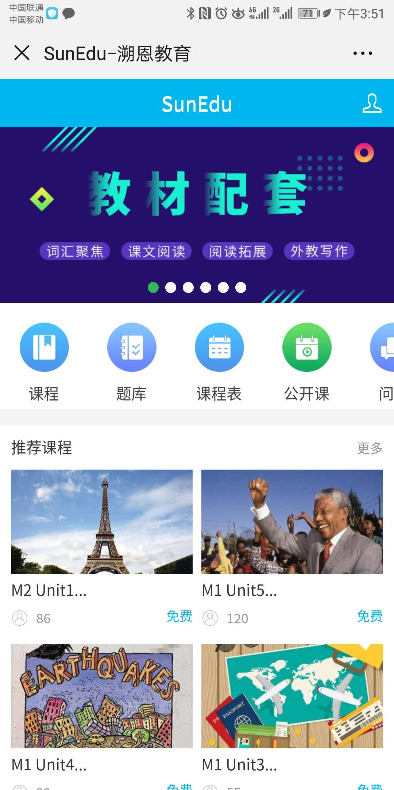3
退出重新打开链接
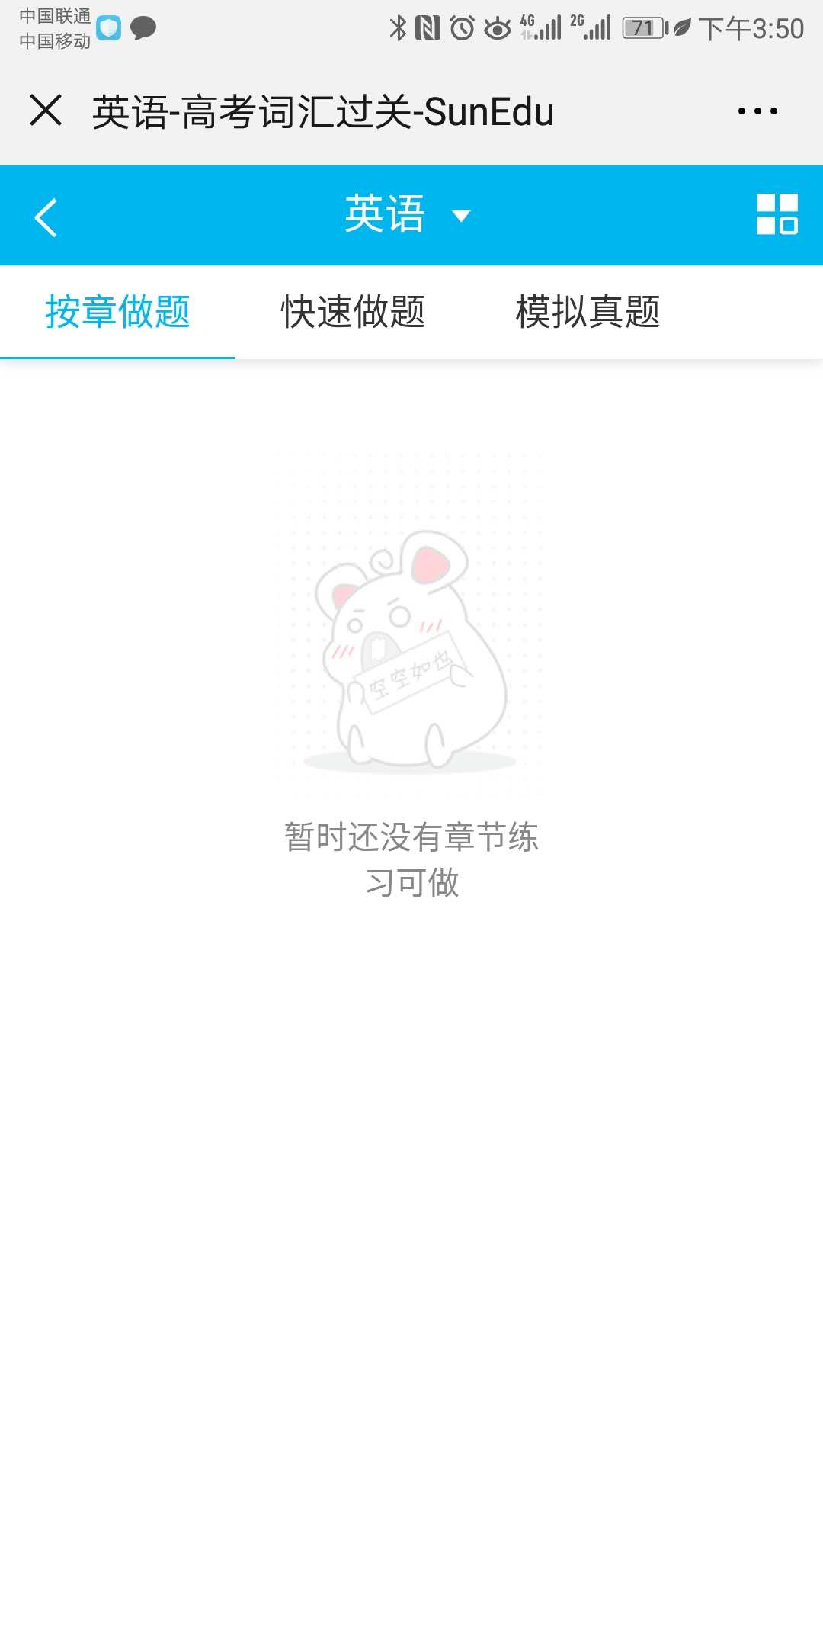4 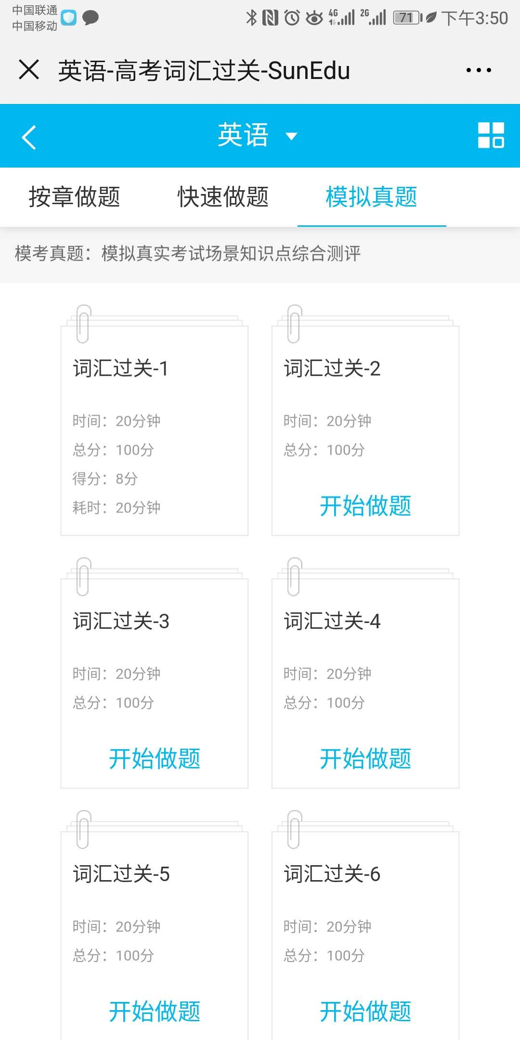5
希望改成，1直接到5
3.题库功能改进
需要设置有小数的分数；
需要显示高考题型，即听力理解、阅读理解、完形填空等，不显示单选题、填空题、材料题等；
需要提交试卷后一页可以显示预设的文字和图片
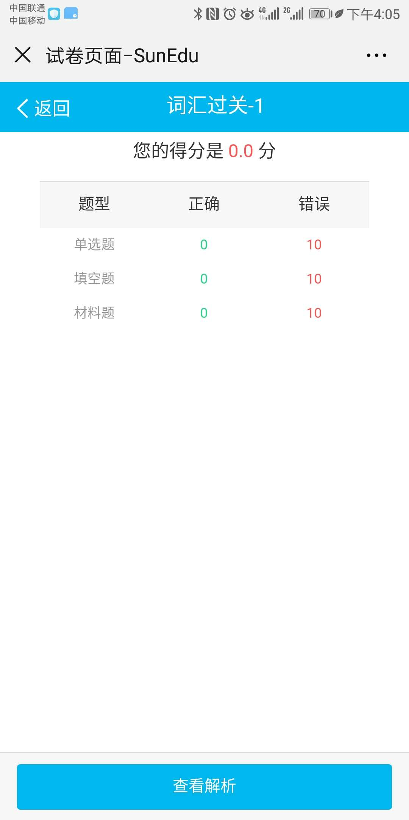

4.老师绑定学员，按课程小节查看学生听课与做题数据
听课时长、试卷完成次数与成绩

